МИнобрнауки россии
Владивостокский государственный университет

ИНСТИТУТ ФИЗИЧЕСКОЙ КУЛЬТУРЫ И СПОРТА
КАФЕДРА СПОРТИВНО-ПЕДАГОГИЧЕСКИХ ДИСЦИПЛИН
ОТЧЕТ
ПО ПРОИЗВОДСТВЕННОЙ НАУЧНО-ИССЛЕДОВАТЕЛЬСКОЙ ПРАКТИКЕ

Студент:
гр.БПО-22-ФК1 Д.А. Стеблева
подпись Ф.И.О.

Руководитель практики:
к.п.н., доцент Ю.Э. Гудков
подпись Ф.И.О.

Руководитель практики от предприятия:
Директор МБОУ СОШ № 66

А.А. Бедиева
подпись Ф.И.О.

(печать)

Владивосток 2026

Содержание
Введение |  | 3
Раздел 1 | Характеристика образовательного учреждения и системы физического воспитания в МБОУ СОШ № 66 г. Владивостока | 4
Раздел 2 | Результаты прохождения аналитического этапа производственной научно-исследовательской практики в МБОУ СОШ № 66 г. Владивостока | 7
Раздел 3 | Результаты прохождения исследовательского этапа производственной научно-исследовательской практики в МБОУ СОШ № 66 г. Владивостока | 23
Заключение |  | 29
Список литературы |  | 31
Приложения |  | 33

Введение
Производственная научно-исследовательская практика является необходимой частью подготовки бакалавров направления «Педагогическое образование» и необходимым условием и фактором осмысления студентом важности и значения получаемых общих профессиональных компетенций. Данная практика является связующим звеном между теоретическими знаниями, полученными на дисциплинах учебного плана и практической деятельностью по внедрению этих знаний в профессиональную деятельность на заключительном этапе формирования компетенций. Цель практики – формирование ключевых компетенций профессиональной деятельности.
В соответствии с целью, решаются следующие задачи.
1. Дать характеристику образовательного учреждения и системы физического воспитания.
2. Дать обоснование результатам прохождения аналитического этапа практики
3. Дать обоснования результатам прохождения исследовательского этапа практики.
Производственная научно-исследовательская практика проходила на базе МБОУ СОШ № 66 г. Владивостока с 20.04.2026 г. по 16.05.2026 г. Руководитель практики доцент кафедры спортивно-педагогических дисциплин Ю.Э. Гудков.
Содержательно практика представляла собой выполнение индивидуального задания от руководителя практики по теме: «Применение (внедрение) разработанных средств в учебный процесс образовательного учреждения». Нами была изучена и дана характеристика деятельности образовательного учреждения и системы физического воспитания в МБОУ СОШ № 66 г. Владивосток. Нами были разработаны средства педагогического воздействия и описаны организационно-методические особенности применения (внедрения) разработанных средств в учебный процесс за период практики. Также были разработаны и оформлены актуальные разделы ВКР.

Раздел 1 Характеристика образовательного учреждения и системы физического воспитания в МБОУ СОШ № 66 г. Владивостока
Цель исследования: дать общую характеристику образовательному учреждению и определить организационно-методические особенности системы физического воспитания в МБОУ СОШ № 66 г. Владивостока.
Задачи исследования:
1) познакомиться с образовательным учреждением в форме экскурсии и провести интервьюирование учителя по физической культуре на предмет структуры и содержания урочной и внеурочной деятельности по физической культуре в исследуемом образовательном учреждении;
2) дать краткую характеристику образовательному учреждению, изложить структурные и содержательные особенности системы физического воспитания;
3) составить сравнительную таблицу наличия (отсутствия) организационно-методических и предметных компонентов обеспечения учебно-воспитательного процесса по физическому воспитанию;
4) сформулировать положительные стороны системы физического воспитания в учреждении и критические (проблемные) аспекты системы физического воспитания в данном учреждении;
5) предоставить фотоотчет по материалам экскурсии (приложение А);
Решение первой задачи мы начали с изучения сайта школы. После чего в рамках личного общения с учителем физической культуры исследуемого образовательного учреждения познакомились со структурой и содержанием урочной и внеурочной деятельностью по физической культуре.
Далее, в рамках решения второй задачи, дадим краткую характеристику образовательному учреждению и определим структурные и содержательные особенности системы физического воспитания (Таблица 1).

Таблица 1 – Характеристика образовательного учреждения МБОУ СОШ № 66 г. Владивостока
1. | Адрес | 690037, г. Владивосток, Адмирала Кузнецова, 54В
2. | Административный статус | Муниципальное бюджетное общеобразовательное учреждение
3. | Название образовательного учреждения | Муниципальное бюджетное общеобразовательное учреждение  «Средняя общеобразовательная школа  № 66 г. Владивостока»
4. | Руководители образовательного учреждения | Директор - Бедиева Александра Александровна  Зам. Директора по ВР - Неподкосова Татьяна Анатольевна  Завуч по УВР - Зверева Оксана Юрьевна
5. | Количество обучающихся | 760
6. | Педагогический состав сотрудников по физической культуре | Учителя физической культуры:  - Юркевич Валерия  Леонидовна;  - Скочилов Эдуард Сергеевич
7. | Средняя наполняемость классов | 20 человек
8. | Общие сведения о занятости учащихся | В настоящее время занятость в школе делиться  на два типа, это урочная и внеурочная занятость.  В урочное время дети заняты развитием физическим и  интеллектуальным по федеральным стандартам.  В внеурочное время дети занимаются саморазвитием, а  именно посещением кружков, спортивно - массовых  мероприятий
9. | График работы школы: | Начальная школа (1-4 классы): пятидневка с понедельника по пятницу 08:15 - 12:40  Средняя и старшая школа (5-11 классы): пятидневка с понедельника по пятницу 08:15 - 14:20  Календарный учебный график на 2025 - 2026 учебный год  I четверть 01.09.2025 — 24.10.2025 (8 недель)  Каникулы 25.10.2025 — 02.11.2025 (11 дней)  II четверть 05.11.2025 — 30.12.2025 (8 недель)  Каникулы 31.12.2025 — 11.01.2026 (12 дней)  III четверть 12.01.2026 — 27.03.2026 (11 недель)  Каникулы 28.03.2026 — 05.04.2026 (9 дней)  IV четверть 06.04.2026 — 26.05.2026 (7 недель)  Дополнительные каникулы для учащихся 1-х классов:  16.02.2026 — 22.02.2026 (7 дней)

Таблица 2 – Организация воспитательного процесса
1. | Перечень основных и дополнительных программ воспитательного процесса | Основные общеобразовательные программы  Начальное общее образование (НОО): программа для 1-4 классов (срок освоения 4 года)  Основное общее образование (ООО): программа для 5-9 классов (срок освоения 5 лет)  Среднее общее образование (СОО): программа для 10-11 классов (срок освоения 2 года)
2. | Содержание внеурочных форм деятельности учащихся и организация досуга | Кружки и секции (танцы, гимнастика, футбол, макетирование ), посещения театров, праздничные гуляния (Масленица), тематические классные часы, викторины и выставки (День Космонавтики), мероприятия ко Дню Победы, спортивные соревнования, концерты и конкурсы.

Таблица 3 – Организация учебно-воспитательного процесса по физической культуре
1. | Система физического воспитания в школе | Урочная, внеурочная
2. | Основная форма физического воспитания в школе | Уроки физической культуры  Спортивно-массовые мероприятия
3. | Перечень основных документов планирования уроков по физической культуре | РП по физической культуре для 1-4 классов по ФГОС  РП по физической культуре для 5-9 классов по ФГОС  РП по физической культуре для 10-11 классов по ФГОС  Методологической основой является ФГОС
4. | Основные формы общешкольной физкультурно-оздоровительной деятельности | Спортивные секции  Мероприятия на свежем воздухе  Физкультурные мероприятия  Спортивно-массовые мероприятия

Раздел 2 Результаты прохождения аналитического этапа производственной научно-исследовательской практики
В процессе прохождение Преддипломной производственной практики нами было разработано примерное содержание Введения к ВКР представленное ниже, по теме: «Влияние темперамента обучающихся на выбор вида спорта в системе дополнительного образования у детей младшего школьного возраста».
Актуальность исследования: обусловлена необходимостью индивидуального подхода к организации спортивной деятельности детей младшего школьного возраста. В условиях расширения сети учреждений дополнительного образования особенно важно учитывать не только физические возможности ребёнка, но и его психофизиологические особенности. Одной из ключевых характеристик личности, влияющих на поведение и выбор деятельности, является темперамент. Изучение связи между темпераментом и выбором вида спорта может помочь родителям и педагогам понять, какой вид спорта будет наиболее подходящим для ребенка с учетом его индивидуальных особенностей. Анализ научной литературы показал недостаточную разработанность практических рекомендаций по учёту темпераментных особенностей при выборе вида спорта, что и определило направление настоящего исследования.
Проблема исследования: влияние темперамента обучающихся на выбор определенного вида спорта в рамках системы дополнительного образования у детей младшего школьного возраста.
Объект исследования - процесс выбора вида спорта обучающихся в системе дополнительного образования у детей младшего школьного возраста.
Предмет исследования - влияние типологических особенностей темперамента на предпочтения в выборе спортивной деятельности.
Цель исследования: выявить взаимосвязь между типом темперамента младших школьников и их выбором вида спорта в условиях дополнительного образования.
Гипотеза исследования: было выдвинуто предположение о том, что дети с разными типами темперамента демонстрируют устойчивые различия в предпочтении видов спорта: сангвиники и холерики склонны к динамичным, соревновательным и командным дисциплинам (лёгкая атлетика, игровые виды спорта, единоборства), тогда как флегматики и меланхолики чаще выбирают менее напряжённые, индивидуальные или технически ориентированные виды (плавание, шахматы, гимнастика, стрельба), что при грамотном учёте этих особенностей позволит повысить мотивацию, снизить риск дезадаптации и сформировать устойчивый интерес к занятиям.

Задачи исследования:
- Провести анализ литературных источников по вопросу влияние темперамента на выбор вида спорта;
- Изучить учет индивидуальных особенностей темперамента детей младшего школьного возраста при организации спортивного процесса в системе дополнительного образования;
- Изучить психофизические особенности детей младшего школьного возраста.
Методы исследования:
- анализ литературных источников;
- подбор и адаптация методики диагностики темперамента для детей 8–10 лет.
- изучение статистических данных о записях на спортивные секции;
- проведение эмпирическое исследование, выявляющее связь между типом темперамента и предпочтениями в выборе спорта.
Методическая новизна исследования: заключается в разработке адаптированного диагностического комплекса для детей 8–10 лет и целостной модели спортивной профориентации, впервые интегрирующей цикл пробных занятий, инструмент рефлексии и алгоритм междисциплинарной консультации.
Практическая значимость состоит в создании готового к внедрению методического пакета, позволяющего снизить риск раннего отсева из спортивных секций за счёт учёта психофизиологических особенностей темперамента обучающихся. Разработанные материалы повышают эффективность работы педагогов и психологов благодаря стандартизированному алгоритму входной диагностики и совместного принятия решений о выборе спортивной специализации. Результаты исследования могут быть тиражированы в практике детских спортивных школ и центров дополнительного образования, способствуя формированию у детей устойчивой мотивации к здоровому образу жизни.
Организация исследования:

На первом этапе (сентябрь 2024 – май 2025 гг.) осуществлялось изучение отечественной и зарубежной литературы по исследуемой проблеме; проходил сбор материала о состоянии проблемы влияние темперамента обучающихся на выбор вида спорта в системе дополнительного образования у детей младшего школьного возраста; конкретизировались объект и предмет исследования, формировались его методологические и концептуальные основания.
- На втором этапе (сентябрь 2025 – декабрь 2025 гг.) были подобраны и адаптированы методики диагностики темперамента для детей младшего школьного возраста.
- На третьем этапе (февраль 2026 – апрель 2026 гг.) на основании полученных данных нами проведено эмпирическое исследование, выявляющее связь между типом темперамента и предпочтениями в выборе вида спорта.
Апробация материалов исследования осуществлялась в ходе педагогической практики, на заседании кафедры спортивно-педагогических дисциплин ВВГУ, а также в виде доклада на научно-практической конференции университета.

Далее приведем основные тезисы (резюме) по Первой главе ВКР: «Теоретические основы исследования влияние темперамента обучающихся на выбор вида спорта в системе дополнительного образования у детей младшего школьного возраста ».

1.1 Понятие темперамента, свойства, типы и характеристики
Как известно, в природе нет двух абсолютно одинаковых человеческих личностей — каждая личность уникальна. Тем не менее, человек не появляется на свет уже сформировавшейся личностью; этот процесс происходит постепенно. Но до того, как человек станет личностью, у него проявляются индивидуальные особенности психики. Эти особенности весьма стабильны и устойчивы, образуя своеобразную психическую основу, на которой впоследствии формируются уникальные свойства личности данного человека. Это означает, что при воспитании и обучении ребенка необходимо учитывать его врожденные качества, которые могут значительно различаться. Некоторые дети могут быть быстрыми, энергичными и шумными, в то время как другие — медлительными, спокойными и уравновешенными. Эти различия касаются не содержания личности, а ее внешних проявлений. Эта характеристика и определяет понятие «темперамент» [1].
Темперамент представляет собой совокупность типологических особенностей личности, которые проявляются в динамике психологических процессов: в скорости и силе реакций, а также в эмоциональном фоне жизнедеятельности. Он отражает врожденные характеристики нервной системы человека. Таким образом, свойства темперамента являются индивидуальными и врожденными характеристиками, определяющими динамическую сторону психической активности.
Это означает, что темперамент влияет на характер протекания психических процессов, включая:
1. Скорость возникновения и устойчивость психических процессов (например, скорость восприятия, быстрота мышления, продолжительность концентрации внимания);
2. Ритм и темп психической активности;
3. Интенсивность психических процессов (например, сила эмоций, активность воли);
4. Направленность психической деятельности на определенные объекты (например, стремление к новым знакомствам или обращенность к собственным мыслям и идеям).
Динамика психической активности также зависит от мотивов и текущего психического состояния. Каждый человек, независимо от особенностей своего темперамента, работает более энергично и быстро при наличии интереса, чем в его отсутствие. Позитивные события могут повысить душевные и физические силы, тогда как несчастья приводят к их снижению.
Свойства темперамента проявляются схожим образом в различных видах деятельности и при разных целях. Например, если студент испытывает волнение перед экзаменом, беспокойство во время педагогической практики или тревогу перед спортивными соревнованиями, это свидетельствует о высокой тревожности как черте его темперамента. Свойства темперамента являются наиболее устойчивыми и постоянными по сравнению с другими психологическими особенностями. Различные характеристики темперамента взаимосвязаны, образуя определенную структуру, которая определяет тип темперамента.
К свойствам темперамента относятся отличительные индивидуальные признаки, влияющие на динамические аспекты всех видов деятельности. Они характеризуют особенности протекания психических процессов, имеют устойчивый характер и проявляются вскоре после рождения (после того как центральная нервная система приобретает специфически человеческие формы). Считается, что свойства темперамента в значительной степени определяются особенностями нервной системы человека [2].
Советский психофизиолог В.М. Русалов, основываясь на новой концепции свойств нервной системы, предложил современное понимание темперамента. В соответствии с теорией функциональной системы П.К. Анохина, которая включает четыре блока, отвечающих за хранение, переработку и циркуляцию информации (блок афферентного синтеза, программирования, исполнения и обратной связи), Русалов выделил четыре свойства темперамента. Эти свойства связаны с широтой или узостью афферентного синтеза (степень взаимодействия организма со средой), легкостью переключения между программами поведения, скоростью выполнения текущей программы и чувствительностью к несоответствию между реальным результатом действия и его акцептором.
Таким образом, традиционная психофизиологическая оценка темперамента расширяется с двух параметров — активности и чувствительности — до четырех компонентов: эргичности (выносливости), пластичности, скорости и эмоциональности (чувствительности). Русалов подчеркивает, что все эти компоненты темперамента имеют биологическую и генетическую основу. Темперамент зависит от свойств нервной системы, которые рассматриваются как ключевые характеристики функциональных систем, обеспечивающих интегративную, аналитическую и синтетическую деятельность мозга и всей нервной системы в целом [3].
Темперамент можно рассматривать как психобиологическую категорию, поскольку его характеристики не являются полностью врожденными или исключительно зависимыми от внешней среды. Как отмечает автор, темперамент представляет собой «системное обобщение» изначально заданных генетически индивидуально-биологических свойств человека, которые, взаимодействуя с различными видами деятельности, постепенно преобразуются и формируют качественно новую устойчивую систему инвариантных свойств, независимую от содержания самой деятельности.
В соответствии с двумя основными видами человеческой активности — предметной деятельностью и общением — каждое из свойств темперамента следует рассматривать отдельно, поскольку они проявляются по-разному в этих контекстах. Важно отметить, что связь темперамента с нервной системой не заключается лишь в свойствах нервной системы или их комбинациях, а в типичных особенностях протекания психических процессов и поведения, которые эти свойства вызывают.
Если рассмотреть свойства темперамента в контексте познавательных процессов, предметной деятельности и общения, можно выделить такие характеристики, как активность, продуктивность, возбудимость, заторможенность и переключаемость. Активная сторона восприятия, внимания, воображения, памяти и мышления отражает способность человека сосредотачивать свои умственные ресурсы на определенных объектах или их аспектах. Темп проявляется в скорости работы этих психических процессов: один человек может быстрее запоминать, анализировать и решать задачи, чем другой.
Продуктивность познавательных процессов оценивается по результатам, достигнутым за определенный период времени. Высокая продуктивность означает, что за одинаковый промежуток времени удается больше увидеть, услышать, запомнить или решить. Важно не путать продуктивность с работоспособностью: человек с высокими показателями продуктивности не обязательно обладает способностью поддерживать высокий темп работы в течение длительного времени.
Возбудимость, заторможенность и переключаемость описывают скорость возникновения, прекращения или переключения познавательных процессов на разные объекты и перехода от одного действия к другому. Например, некоторым людям требуется больше времени для того, чтобы начать умственную работу или переключиться с одной темы на другую. При этом следует учитывать, что указанные различия не определяют способности людей [4].
В контексте предметной деятельности активность характеризуется силой и амплитудой движений, связанных с ней. У человека с высокой активностью эти движения, как правило, более широкие и выразительные, чем у менее активного.
Темп работы в предметной деятельности определяется количеством операций и движений, выполняемых за определенный промежуток времени. Один человек может предпочитать работать быстро, а другой — медленно. Продуктивность действий, связанных с движениями, зависит от уровня активности и темпа работы, если не предъявляются дополнительные требования к действиям.
В общении аналогичные свойства темперамента проявляются в вербальном и невербальном взаимодействии между людьми. У людей с высокой активностью речь, мимика и жесты более выразительны по сравнению с менее активными. Обычно такие индивиды обладают более громким голосом, а темп их речи и эмоциональных движений достаточно высок.
Стиль общения у людей с высокой и низкой возбудимостью также заметно отличается. Первые быстрее реагируют, легче устанавливают контакт и лучше адаптируются в общении, чем вторые. Однако они могут испытывать трудности с переключением между темами или собеседниками. «Продуктивность» их общения — способность передавать и воспринимать информацию за единицу времени — обычно выше, чем у менее активных людей с низким темпом. [5].
Согласно И.П. Павлову, темпераменты представляют собой "основные черты" индивидуальных особенностей личности. Их обычно делят на четыре типа: сангвинический, флегматичный, холерический и меланхолический.
Сангвиник быстро устанавливает контакты с людьми, обладает жизнерадостным характером и легко переключается между различными видами деятельности, однако не переносит однообразной работы. Он способен контролировать свои эмоции, быстро адаптируется к новым условиям и активно взаимодействует с окружающими. Его речь отличается громкостью, быстротой и четкостью, сопровождается выразительной мимикой и жестами. Тем не менее, сангвиник может проявлять некоторую двойственность: при быстром изменении раздражителей и поддержании интереса он становится активным и энергичным. Однако, если воздействия становятся длительными и однообразными, его интерес угасает, что приводит к безразличию и вялости.
Чувства сангвиника, такие как радость, горе или привязанность, возникают быстро, но их проявления часто неустойчивы и недолговечны. Настроение сангвиника меняется стремительно, но в большинстве случаев у него преобладает позитивный настрой.
Флегматичный темперамент характеризуется медлительностью, спокойствием и уравновешенностью. Флегматик проявляет основательность и продуманность в своей деятельности, часто доводя начатое до конца. Психические процессы у него протекают медленно, а чувства выражаются слабо и невыразительно из-за уравновешенности и малой подвижности нервных процессов. В общении с людьми флегматик сохраняет спокойствие и умеренную общительность, его настроение устойчиво. Его трудно вывести из себя или эмоционально задеть. У человека с флегматичным темпераментом можно развить выдержку и хладнокровие, однако важно также стимулировать его активность и подвижность, чтобы избежать проявления безразличия к деятельности и окружающему миру. В некоторых случаях у флегматика может возникнуть апатия к труду, жизни или даже к самому себе.
Люди с холерическим темпераментом отличаются высокой подвижностью, энергичностью и эмоциональной нестабильностью. У них психические процессы протекают быстро и интенсивно, что проявляется в их несдержанности, порывистости и раздражительности. Это приводит к яркой мимике, стремительной речи и резким жестам. Чувства холериков обычно сильные и быстро возникают, но их настроение может резко меняться. Неуравновешенность этого типа темперамента также отражается на их деятельности: они с энтузиазмом берутся за дела, проявляя порывистость и скорость, но могут быстро истощить свои нервные ресурсы, что приводит к снижению активности и ухудшению настроения. В общении с окружающими холерики часто бывают резкими и раздражительными, что мешает им объективно оценивать действия других и может приводить к конфликтам в коллективе. Их прямолинейность и вспыльчивость иногда делают взаимодействие с ними трудным.
Меланхолики, напротив, отличаются медленным протеканием психических процессов и затрудненной реакцией на сильные раздражители. Длительное напряжение может привести к замедлению их деятельности или даже к ее прекращению. В работе они часто проявляют пассивность и малую заинтересованность, так как высокая заинтересованность требует значительного нервного напряжения. Эмоции у меланхоликов возникают медленно, но отличаются глубиной и силой; они легко уязвимы и тяжело переносят обиды, хотя внешне это может не проявляться. Люди с меланхолическим темпераментом склонны к замкнутости и избегают общения с незнакомыми людьми, часто испытывают неловкость в новых ситуациях. Однако в привычной и спокойной обстановке они могут работать продуктивно. У меланхоликов можно развивать их глубину чувств и повышенную восприимчивость к внешним воздействиям [6].
Психологи пришли к выводу, что слабая нервная система не является негативным качеством. Сильная нервная система лучше справляется с определенными жизненными задачами, в то время как слабая — с другими. Слабая нервная система характеризуется высокой чувствительностью, что является ее заметным преимуществом. Понимание темперамента и особенностей врожденной организации нервной системы, влияющих на психическую деятельность человека, крайне важно для учителя в процессе обучения и воспитания [7].

1.2 Учет индивидуальных особенностей темперамента детей младшего школьного возраста при организации спортивного процесса в системе дополнительного образования
Различия между детьми можно объяснить с помощью такой важной характеристики, как тип темперамента. Свойства темперамента оказывают влияние на учебно-воспитательный процесс каждого человека.
Формирование темперамента у детей представляет собой сложный процесс, который зависит как от генетических факторов, так и от окружающей среды, а также от самопознания. Понимание этого процесса крайне важно для создания условий, способствующих гармоничному развитию личности ребенка. Учитывая индивидуальные особенности темперамента, родители, педагоги и другие специалисты могут разработать более эффективные подходы к обучению и развитию детей. Существует несколько типов темперамента, каждый из которых имеет свои уникальные характеристики и требует особого внимания в процессе занятий спортом [8].
Рассмотрим вид спорта для ребенка на основании типа темперамента.
Холерики — наиболее активные дети. Им свойственна импульсивность, возбудимость, чувствительность, обидчивость. «Загореться» и через несколько дней «остыть» — типичное поведение холерика. Это люди настроения.
Дети-холерики будут с огромным удовольствием посещать секцию по футболу или хоккею, баскетболу или волейболу. Командная игра, «чувство партнера» по команде, ответственность за остальных ребят, спортивный азарт и даже злость — все это присуще таким детям.
Но следует помнить и о том, что спортивные занятия ребенка-холерика должны находиться под строгим контролем со стороны взрослых. Так, первый конфликт в команде, что всегда случается в спортивных коллективах; первая отрицательная реплика из уст тренера; первая серьезная неудача могут вывести холерика из состояния равновесия, в след за чем могут последовать прогулы, нежелание идти на тренировки, просьбы сменить вид деятельности.
Для холериков чрезвычайно важна поддержка и заинтересованность со стороны родителей. Отвести и встретить с тренировки, посещать матчи, интересоваться тем, как прошло занятие ребенка — все это должен делать родитель, и быть готовым делать это не только в первое время, но и на протяжении всей спортивной «карьеры» ребенка. Это тяжелый труд, и родителям необходимо быть к этому готовыми.
Виды спорта для холериков: футбол, хоккей, волейбол, баскетбол, гандбол, хоккей с мячом и так далее.
Сангвиники — универсальный тип темперамента, которому подходит практически любой вид спорта. Спокойствие и доброжелательность совмещено с удивительной быстротой реакций (в первую очередь умственных). Вместе с тем, сангвиники в спорте — весьма своеобразный «вид». Среди великих чемпионов сангвиников очень много, в то время как среди «обычных» спортсменов их не больше, чем остальных типов темпераментов.
Благодаря природной целеустремленности, склонности к демонстрации своего «Я» в первую очередь самим себе, в желании доказать что-либо себе и другим, сангвиники великолепно ориентируются в тех видах спорта, в которых именно от них самих, от их характера и воли зависит исход противостояния с соперником или природой. Сангвиники великолепно чувствуют себя в видах спорта, связанных с азартом и преодолением внутренних и внешних препятствий.
Единственное, чего иногда не хватает сангвиникам — терпения. В этой связи именно для сангвиников огромную роль играет тренер. Только грамотный, профессиональный тренер-психолог сможет развить в сангвинике те качества, которые, в силу темпераментной предрасположенности, у него ослаблены.
Спорт для ребенка-флегматика.
Флегматики — как правило, флегматиков описывают в виде типичных «шахматистов» — медлительные, очень спокойные, неповоротливые. Но посмотрите, кто этот парень, с красными от мороза щеками, с уставленным на лыжню взглядом, с ритмично вылетающими клубами пара из рта, который оставил далеко позади всех своих соперников и заканчивает лыжную гонку на первом месте? Это тоже он — флегматик.
Как уже говорилось выше, темперамент — не предрасположенность. Медлительность и спокойствие не должны усаживать ребенка за шашки. Это лишь базисные свойства флегматичного поведения, в то время как, пожалуй, ни один другой тип темперамента не сможет с таким напором, так яростно, без устали и методично бежать на длинные дистанции, стремиться к установке рекорда в поднятии штанги, участвовать в велосипедном многокилометровом заезде.
Для флегматиков очень важно именно психологическое воспитание. Так, если флегматик попадет к тренеру, девиз которого «Не думай — просто делай», ничего хорошего из такого сотрудничества не выйдет. Флегматику интересно понимать, что и для чего он делает и «как это работает».
Виды спорта для флегматиков: легкая атлетика, тяжелая атлетика, велосипедный спорт, лыжи, гольф, шахматы, шашки.
Меланхолики — кажется, уже сам термин «меланхолия» дает понимание того, какой спорт больше всего подходит таким детям. Меланхолики — это точный расчет, готовность, спокойствие и уравновешенность. Это в некотором роде «состояние души».
Безусловно, все названные компоненты тяжело сопоставить со спортом, особенно, учитывая то, как поздно меланхолики «отрываются» от матери, с каким трудом они начинают даже интересоваться активными видами спорта, как тяжело их расшевелить на что-то действительно задорное и простое.
Но все же такие дети могут найти применение своей меланхолии в будущем, начиная с 11–12-летнего возраста — это прекрасные стрелки (пулевая стрельба), лучники (стрельба из лука), мореплаватели (одиночные каяки), и так далее. Возвращаясь же к возрасту 5–8 лет следует обратить внимание на общее физическое развитие меланхолика, не определяя его в какой-либо конкретный вид спорта.
Меланхолику очень сильно поможет гимнастика (например, лечебная, которая, несмотря на название, применяется с целью общего развития), обыкновенная физкультура. В общем, все то, что даст ребенку базис, который он сможет применить в каком-либо виде спорта в будущем.
Виды спорта для меланхоликов: физкультура, гимнастика, общее физическое развитие[9].

Советы по использованию характеристик темперамента ребенка.
Холерический темперамент.
В индивидуальной работе с ребенком, обладающим холерическим темпераментом, взрослому важно осознавать, что у него преобладает процесс возбуждения над торможением. Такие дети отличаются чрезмерной подвижностью, эмоциональностью и порывистостью, поэтому требуют бережного и спокойного подхода. Основная задача воспитателя заключается в том, чтобы помочь ребенку научиться контролировать свои эмоции и действия, а также управлять проявлениями своего темперамента. При использовании поощрений или наказаний следует помнить о непредсказуемости реакции ребенка. Когда даются поручения, важно следить за тем, чтобы они были спокойными и не вызывали у ребенка бурных эмоций, так как любое задание может спровоцировать сильный эмоциональный отклик. У младших школьников с ярко выраженным холерическим темпераментом можно развить такие важные для жизни в обществе качества, как социальная активность, инициативность, увлеченность полезными делами, товарищеская взаимопомощь и коллективизм.
Сангвинический темперамент.
И.П. Павлов считал сангвинический темперамент идеальным. Дети с ярко выраженным сангвиническим типом темперамента обладают высокой работоспособностью, что позволяет воспитателю активно полагаться на них в коллективной деятельности. Обычно такие дети ответственны и охотно принимаются за выполнение поручений, делая это с энтузиазмом и без излишней саморекламы. Однако важно помнить, что чрезмерная похвала может привести к нежелательным последствиям: вместо ожидаемых жизнерадостности, отзывчивости, трудолюбия и чуткости, ребенок может проявить легкомысленность, нестабильность в интересах и привязанностях, а также чрезмерное внимание к своим достижениям при равнодушии к окружающим.
Флегматический темперамент.
Флегматик также обладает высокой работоспособностью, как и сангвиник, но отличается медленным включением в деятельность. Поэтому при взаимодействии с такими детьми важно устанавливать четкие сроки выполнения заданий. Это поможет флегматику организовать свое время и распределить силы для выполнения порученной работы. Флегматики надежны и добросовестно подходят к выполнению задач. Воспитателю следует поддерживать ребенка в преодолении его медлительности, хотя в этом нет ничего плохого. Однако отношение более активных детей, таких как холерики или сангвиники, может негативно сказаться на восприятии флегматика в коллективе.
Меланхолический темперамент.
Такой ребенок, как правило, очень чувствителен и раним. Его медлительность отличается от флегматиков, так как он остро переживает свои неудачи, но при этом проявляет большое сочувствие к проблемам других детей. В работе с меланхоликом воспитатель может использовать его высокоразвитое чувство совести. Этот ребенок нуждается в постоянной поддержке со стороны окружающих. На подготовку домашнего задания у него уходит больше времени, чем у сверстников, и учитель не должен акцентировать на этом внимание класса. Опытный педагог ориентирован на конечный результат, и у ученика-меланхолика он обычно не уступает результатам детей с другими типами темперамента. Важно не спешить, когда он отвечает на вопросы. Необходимо помнить, что это не холерик: у него процессы торможения преобладают над процессами возбуждения. Можно спокойно ждать его ответа, заполняя паузы комментариями по теме [10].

1.3 Психофизические особенности детей младшего школьного возраста
Младший школьный возраст — это период, который соответствует обучению в начальной школе и охватывает временные рамки примерно с 6-7 до 10-11 лет. Эти границы могут варьироваться в зависимости от культурных и исторических особенностей разных стран, а также от официальных сроков начала обучения.
Исследования особенностей психофизического развития детей в этом возрасте проводились такими учеными, как Л.С. Выготский, Д.Б. Эльконин, В.В. Давыдов, Л.А. Венгер, Т.И. Осокина, Е.А. Тимофеева, А.В. Кенеман, Э.Я. Степаненкова, М.А. Рунова, Е.А. Сагайдачная и другими.
Каждый этап развития ребенка характеризуется его положением в системе социальных отношений, что определяет содержание его жизни: взаимодействие с окружающими и виды деятельности, ведущие для данного возраста. [11].
Поступление в школу кардинально изменяет жизнь ребенка. С первых дней обучения возникает основное противоречие между возрастающими требованиями, предъявляемыми к вниманию, памяти, мышлению и речи ребенка, и его уровнем развития. Это противоречие становится движущей силой для прогресса младшего школьника.
В этот период происходит активное анатомо-физиологическое созревание организма. К 7 годам завершается морфологическое развитие лобной части больших полушарий, что открывает возможности для целенаправленного и произвольного поведения, а также для планирования и выполнения действий. В возрасте 6-7 лет наблюдается увеличение подвижности нервных процессов, при этом процессы возбуждения и торможения становятся более сбалансированными, хотя возбуждение все еще преобладает. Это определяет такие характерные черты младших школьников, как непоседливость и повышенная эмоциональная реактивность.
Также в этом возрасте происходят значительные изменения в органах и тканях тела, что значительно увеличивает физическую выносливость по сравнению с предыдущими периодами. Все эти факторы создают благоприятные анатомо-физиологические условия для учебной деятельности.
Среди особенностей анатомо-физиологического созревания следует отметить, что развитие крупных мышц происходит быстрее, чем мелких, из-за чего дети легче выполняют сильные и широкие движения, чем те, которые требуют точности. Это важно учитывать при обучении письму. Также стоит помнить о неравномерности анатомо-физиологического развития детей.
Хотя физическая выносливость и работоспособность у детей увеличиваются, они все еще подвержены высокой утомляемости. Их работоспособность обычно резко снижается после 25-30 минут урока и после второго занятия. Дети быстро устают при посещении группы продленного дня или при высокой насыщенности уроков и мероприятий, что также необходимо учитывать с учетом их повышенной эмоциональной возбудимости.
В этот период формируется учебная деятельность, которая становится ведущей для ребенка. Основными новообразованиями младшего школьного возраста являются произвольность психических процессов и развитие внутреннего плана действий.
Учитель играет важную роль в жизни младшего школьника, выступая как центр его внимания (даже если ребенок не всегда принимает педагога). Эмоциональное состояние ребенка часто зависит от учителя. К концу младшего школьного возраста мнение сверстников начинает иметь особое значение, и ребенок стремится завоевать признание своих товарищей..
Дети в младшем школьном возрасте переживают разнообразные эмоции, такие как радость, грусть, страх и гнев. Их эмоциональные реакции на происходящее могут быть очень сильными и непостоянными. Важно отметить, что в этом возрасте дети еще не всегда способны контролировать свои эмоции, что может приводить к конфликтам и недопониманию. Они также начинают развивать способность сопереживать другим, что является важным этапом в формировании эмпатии. Общение с одноклассниками и взрослыми способствует развитию их социальных навыков.
На этом этапе дети осознают значимость дружбы и общения. Они стремятся к принятию со стороны своих сверстников и начинают устанавливать первые дружеские связи. Однако у них могут возникнуть трудности в общении, поскольку иногда они не понимают социальных норм и правил. Конфликты среди детей могут возникать из-за недопонимания или конкуренции. Важно, чтобы взрослые помогали им справляться с такими ситуациями, обучая их навыкам общения и сотрудничества [12].
Когнитивное развитие детей в младшем школьном возрасте характеризуется активным обучением и любопытством. В этот период они стремятся исследовать окружающий мир и задают множество вопросов. Дети начинают развивать критическое мышление и способны делать простые выводы, хотя их внимание может быть непостоянным, что иногда затрудняет учебный процесс. Чтобы поддерживать интерес и вовлеченность, важно использовать разнообразные методы обучения.
В этом возрасте дети начинают осознавать свои сильные и слабые стороны. Они могут испытывать неуверенность в своих способностях, особенно в новых ситуациях. Педагоги и родители должны оказывать поддержку, подчеркивая достижения и поощряя усилия. Создание позитивной атмосферы, где дети чувствуют себя в безопасности и могут допускать ошибки без страха осуждения, поможет развить их уверенность в себе и мотивацию к обучению.
Дети также проявляют творческие способности, любят рисовать, лепить и заниматься другими видами творчества. Это дает им возможность выражать свои эмоции и мысли, а также развивать воображение. Творческая деятельность способствует улучшению мелкой моторики и координации движений. Важно предоставлять детям время для творчества в свободное время, чтобы они могли развивать свои таланты.
Социальные навыки играют ключевую роль в жизни младших школьников. Они учатся работать в команде, что важно для успешного взаимодействия как в школе, так и вне ее. Дети начинают осознавать уникальность каждого человека и его особенности, что способствует развитию толерантности и уважения к другим. Кроме того, младшие школьники учатся принимать различия и находить общий язык с разными людьми.В младшем школьном возрасте дети начинают развивать свои интересы и хобби. Они могут увлекаться спортом, музыкой, чтением или другими видами деятельности. Это помогает им формировать свою индивидуальность и находить свое место в мире. Важно поддерживать их увлечения и предоставлять возможности для их реализации. Это поможет им развивать навыки и уверенность в своих способностях.
Дети младших классов начинают осознавать значимость образования, понимая, что знания открывают новые горизонты и способствуют достижению целей. Это осознание может стать сильным стимулом для учебы. Однако иногда они сталкиваются с трудностями, которые могут вызывать стресс и беспокойство. Важно, чтобы родители и учителя оказывали поддержку в такие моменты, помогая детям справляться с возникшими проблемами.
Физиологические особенности учащихся младших классов играют ключевую роль в их развитии и образовательном процессе. В этом возрасте дети переживают множество изменений, связанных с ростом и развитием организма. Обычно рост учащихся составляет от 115 до 140 см, что зависит от индивидуальных факторов и генетических предрасположенностей. Их вес варьируется от 20 до 40 кг, что также зависит от роста и телосложения.
В этот период активно развиваются костная и мышечная системы. Кости становятся прочнее, и дети начинают осваивать разнообразные физические навыки, такие как бег, прыжки и лазание. Увеличение мышечной массы способствует улучшению координации движений. Дети становятся более ловкими и активными, что позволяет им участвовать в спортивных играх и других физических активностях [13].
Сердечно-сосудистая система также активно развивается. У учащихся младших классов наблюдается увеличение частоты сердечных сокращений, что связано с повышенной физической активностью. Сердце становится более сильным и способным эффективно перекачивать кровь. Это важно для обеспечения организма кислородом во время физической нагрузки.
Дыхательная система также претерпевает изменения. Легкие увеличиваются в объеме, что позволяет детям дышать глубже и эффективнее. Это особенно важно во время занятий спортом, так как увеличенный объем легких способствует лучшему насыщению крови кислородом. Дети начинают осознавать важность правильного дыхания, что помогает им справляться с физическими нагрузками.
Пищеварительная система младших школьников также активно развивается. Дети начинают осваивать разнообразные продукты питания, что способствует улучшению обмена веществ. Важно, чтобы их рацион был сбалансированным и включал все необходимые микроэлементы и витамины. Правильное питание способствует росту и развитию организма, а также поддерживает иммунную систему.
Иммунная система детей младшего школьного возраста становится более зрелой. Они начинают лучше справляться с инфекциями и болезнями, что связано с активным развитием антител. Однако, несмотря на это, дети все еще подвержены различным заболеваниям, поэтому важно следить за их здоровьем. Регулярные осмотры у педиатра и вакцинация помогают поддерживать здоровье детей [14].
Нервная система также продолжает развиваться. Учащиеся младших классов становятся более восприимчивыми к обучению и новым знаниям. Их мозг активно обрабатывает информацию, что способствует развитию когнитивных навыков. В этом возрасте дети начинают осознавать свои эмоции и учатся их контролировать. Это помогает им лучше взаимодействовать с окружающими и справляться с трудными ситуациями.
Сенсорные системы, такие как зрение и слух, также продолжают развиваться. Дети становятся более чувствительными к окружающим звукам и зрительным стимулам. Это позволяет им лучше воспринимать информацию на уроках и в повседневной жизни. Важно следить за состоянием органов чувств, чтобы предотвратить возможные проблемы.
Физическая активность играет ключевую роль в развитии учащихся младших классов. Регулярные занятия спортом способствуют укреплению мышц и улучшению координации. Дети, занимающиеся физической активностью, имеют более высокий уровень энергии и лучше справляются с учебной нагрузкой. Спортивные игры помогают развивать командный дух и социальные навыки [15].
Сон также является важным аспектом физиологического развития. Дети младшего школьного возраста нуждаются в 9-11 часах сна для полноценного восстановления организма. Хороший сон способствует концентрации и улучшает память, что положительно сказывается на учебе. Родители должны следить за режимом сна своих детей, чтобы обеспечить им здоровый и полноценный отдых.
Именно в этом возрасте дети активно развиваются как физически, так и психологически. Именно в этот период закладываются основы их здоровья и физической активности на всю жизнь.
Физическая активность положительно влияет на развитие когнитивных функций, эмоционального состояния и социальной адаптации детей. Однако необходимо учитывать, что психофизические особенности, такие как уровень внимания, скорость реакции и физическая выносливость, могут варьироваться в зависимости от темперамента.
Таким образом, для успешной организации спортивного процесса необходимо комплексно подходить к оценке как психофизических особенностей, так и индивидуальных черт темперамента каждого ребенка.

Раздел 3 Результаты прохождения основного (исследовательского) этапа практики
В период практики нами было осуществлено внедрение разработанных в рамках Второй главы ВКР методических материалов. Ниже приведены организационные аспекты применения разработанных средств диагностики и пробных занятий.
Таблица 4 – Организация применяемых средств
День недели | Класс | Применяемое средство
Вторник (21.04) | 3 | Вводное занятие, применение адаптированной версии «Опросник структуры темперамента» В.М. Русалова, специально модифицированная для детей 8–10 лет
Четверг (23.04) | 3 | Применение методики «Несуществующее животное», которая направлена на выявление скрытых эмоциональных состояний.
Вторник (28.04) | 3 | Пробное занятие по по лёгкой атлетике + рефлексия в дневнике «Мой спортивный путь»
Четверг (30.04) | 3 | Пробное занятие по спортивным играм + рефлексия в дневнике «Мой спортивный путь»
Вторник (5.05) | 3 | Пробное занятие по гимнастике + рефлексия в дневнике «Мой спортивный путь»
Четверг (7.05) | 3 | Пробное занятие по настольному теннису + рефлексия в дневнике «Мой спортивный путь»
Вторник (12.05) | 3 | Пробное занятие по единоборствам (элементы) + рефлексия в дневнике «Мой спортивный путь»
Четверг (14.05) | 3 | Завершающий этап, обсуждение результатов диагностики, совместная консультация,

Работа проводилась на базе МБОУ СОШ № 66, с привлечением 12 обучающихся младшего школьного возраста 3 классов.
На первом этапе внедрения разработок был проведён анализ особенностей организации учебной деятельности в начальной школе. Учащиеся 3 класса характеризуются высокой эмоциональностью, неустойчивым вниманием, потребностью в частой смене видов деятельности. Возраст 9-10 лет является периодом для формирования устойчивых интересов к спортивной деятельности.
В ходе исследования все 12 учащихся занимались единой группой, без разделения по типам темперамента. Дифференциация осуществлялась не через изоляцию, а через:
- вариативность заданий в рамках одного упражнения (базовый/усложнённый уровень);
- индивидуальный темп выполнения;
- свободу выбора роли в командных заданиях;
- персональную рефлексию в дневнике «Мой спортивный путь».
Такой подход позволил сохранить групповую динамику, избежать стигматизации и обеспечить естественные условия для наблюдения за спонтанными поведенческими реакциями, связанными с темпераментом.
Во время первоначального внедрения нами был проведён входной педагогический срез, включавший диагностику темперамента и исходных предпочтений в видах спорта.
Диагностика темперамента проводилась с помощью адаптированной версии «Опросника структуры темперамента» В.М. Русалова, специально модифицированной для детей 8–10 лет.
Для работы с детьми младшего школьного возраста (8–10 лет) была разработана целевая адаптация, учитывающая возрастные когнитивные и лингвистические особенности:
- количество утверждений сокращено до 36 (по 9 на каждое измерение);
- формулировки переведены на понятный младшему школьнику язык, исключены абстрактные и двойные отрицания;
- используется трёхбалльная шкала ответов: «Да», «Иногда», «Нет»;
- процедура проводится в формате полуинтервью: психолог зачитывает утверждения вслух, при необходимости разъясняет смысл, помогает с выбором ответа, что минимизирует искажения, связанные с низкой рефлексивностью и ограниченным словарным запасом детей данного возраста.
Подсчет баллов:
«Да» = 2 балла
«Иногда» = 1 балл
«Нет» = 0 баллов
Сумма по каждой шкале варьируется от 0 до 18 баллов.
На основании преобладающих показателей по шкалам эргоничности, пластичности, темпа и эмоциональности, а также данных проективной методики «Несуществующее животное» (которая подтвердила уровень тревожности и агрессивности, коррелирующий с типами темперамента), было проведено распределение учащихся по типам высшей нервной деятельности.
Результаты входной диагностики темперамента представлены в таблице 5.
Таблица 5 – Распределение обучающихся 3 класса по типам темперамента
 | Кол-во обучающихся | Доля в группе (%) | Характерные особенности, выявленные в ходе диагностики
Сангвиники | 4 | 33% | Высокая пластичность, быстрый темп, умеренная эмоциональность, стремление к коммуникации.
Холерики | 3 | 25% | Высокий темп, эргоничность, низкая пластичность, склонность к импульсивности и лидерству.
Флегматики | 3 | 25% | Низкий темп, высокая пластичность, спокойствие, устойчивость к монотонной нагрузке.
Меланхолики | 2 | 17% | Низкая эргоничность, высокая эмоциональность, склонность к глубокому анализу, быстрая утомляемость.
Итого | 12 | 100%

На следующем этапе (с 28.04 по 12.05) были проведены пробные занятия по различным видам спорта. В ходе каждого занятия фиксировались поведенческие реакции учащихся, уровень вовлеченности и спонтанные предпочтения, которые затем верифицировались через записи в дневнике «Мой спортивный путь».
Анализ результатов пробных занятий:
Лёгкая атлетика (спринтерские упражнения, эстафеты). Наибольший энтузиазм проявили учащиеся с холерическим и сангвиническим типами темперамента. Холерики стремились быть первыми, демонстрировали высокую скорость, но часто допускали ошибки из-за нетерпения. Сангвиники легко переключались между этапами эстафеты, поддерживали командный дух. Флегматики показывали стабильные, но не рекордные результаты, меланхолики быстро утомлялись от интенсивности.
Спортивные игры (мини-баскетбол/пионербол). Предпочтительный вид для сангвиников. Они проявляли высокую тактическую гибкость, легко взаимодействовали в группе, инициировали общение. Холерики также проявляли интерес, однако возникали конфликты из-за желания единолично контролировать мяч. Меланхолики чувствовали себя неуверенно в условиях быстрой смены игровой обстановки.
Гимнастика (элементы на координацию, растяжка). Данный вид наиболее комфортно осваивался флегматиками и меланхоликами. Флегматики демонстрировали высокую точность выполнения статических поз и последовательных движений, их не смущала повторность упражнений. Меланхолики внимательно следили за техникой безопасности и качеством исполнения, показывая лучшие результаты в элементах, требующих тщательного контроля.
Настольный теннис. Вид, привлекший внимание смешанной группы. Сангвиники оценили быстроту реакции и игровую динамику. Меланхолики нашли в этом виде спорта комфортную среду: индивидуальное противостояние с четкими правилами, где можно контролировать ситуацию на небольшом пространстве стола, что снижало их тревожность.
Единоборства (элементы). Наибольший отклик вызвал у холериков, которым была направлена их энергия в русло дисциплины и преодоления. Однако элементы самостраховки и партерной работы успешно выполнялись флегматиками благодаря их хладнокровию.
Дневники «Мой спортивный путь» позволили выявить осознанные предпочтения. Дети формулировали выбор следующим образом:
«Мне понравилось играть, потому что весело и много друзей» (Сангвиник).
«Хочу бегать, чтобы стать самым быстрым» (Холерик).
«Люблю, когда всё понятно и не надо кричать» (Флегматик).
«Мне нравится теннис, там я могу сосредоточиться» (Меланхолик).
Сводные данные о влиянии темперамента на выбор вида спорта представлены в таблице 6.
Таблица 6 – Корреляция типа темперамента и предпочтительного вида спорта
 | Предпочтительный вид спорта (по итогам рефлексии) | Обоснование выбора (на основе наблюдений)
Сангвиник | Спортивные игры, Настольный теннис | Потребность в новизне, общении, быстрой смене деятельности.
Холерик | Лёгкая атлетика, Единоборства | Потребность в высокой двигательной активности, соревновании, преодолении.
Флегматик | Гимнастика, Лёгкая атлетика (бег на выносливость) | Комфорт в стабильной обстановке, возможность проявить выдержку и точность.
Меланхолик | Настольный теннис, Гимнастика | Предпочтение индивидуального контроля, низкой социальной тревожности, точности движений.

Рисунок 1– диаграмма динамики распределения предпочтений в видах спорта среди обучающихся в зависимости от темперамента.
Завершающим этапом педагогического сопровождения стала итоговая совместная консультация, организованная по принципу междисциплинарного взаимодействия. В ней приняли участие:
- школьный психолог;
- учитель физической культуры;
- родители обучающихся;
- сами учащиеся (в формате дозированной, комфортной беседы).
На консультации системно обсуждались:
- результаты входной диагностики структуры темперамента;
- данные, зафиксированные учащимися в дневниках «Мой спортивный путь»;
- субъективные впечатления и поведенческие реакции детей в ходе пробных занятий.
Ключевой целью этапа стало не директивное «назначение» спортивной секции, а выработка совместного, взвешенного решения, учитывающего три равнозначных фактора:
- психофизиологические особенности нервной системы ребёнка (тип темперамента, уровень эмоциональной устойчивости, скорость адаптации к нагрузке);
- личные предпочтения и субъективную оценку комфорта, выраженную ребёнком в рефлексивных записях и устной беседе;
- объективные возможности семьи (временной ресурс, логистика, финансовые условия) и материально-техническую базу образовательной организации.
Комментарий к входному этапу педагогического среза:
Подтверждение гипотезы: Полученные данные подтверждают, что темперамент является значимым фактором при выборе вида спорта. 83% обучающихся (10 из 12 человек) интуитивно выбрали тот вид активности, который наиболее соответствовал их психофизиологическим особенностям.
Сангвиники в 100% случаев выбрали командные или игровые виды (спортивные игры, теннис), где реализовалась их потребность в коммуникации и вариативности.
Холерики предпочли виды с высокой интенсивностью (атлетика, единоборства), что позволило им канализировать избыточную энергию. В спокойных видах (гимнастика) у них наблюдалась потеря интереса на 10–15 минуте занятия.
Флегматики и Меланхолики продемонстрировали тягу к видам спорта с четкой структурой и возможностью индивидуального прогресса (гимнастика, теннис). Для меланхоликов критически важным оказался психологический комфорт и отсутствие давления со стороны группы.
Роль дневника «Мой спортивный путь»: Использование рефлексивного инструмента позволило не только зафиксировать выбор, но и помочь детям осознать свои ощущения. Записи в дневнике стали основанием для итоговой консультации, где каждому ученику были даны персональные рекомендации по секционной деятельности.
Общий вывод:
В ходе преддипломной практики было осуществлено внедрение диагностического комплекса и серии пробных занятий. Эксперимент доказал, что учет типа темперамента при профориентации в сфере дополнительного спортивного образования повышает мотивацию обучающихся и снижает риск отсева на начальных этапах.
Диагностическая эффективность: Адаптированная версия опросника В.М. Русалова в сочетании с проективной методикой позволила надежно выявить индивидуальные особенности нервной системы детей 8–10 лет.
Методическая значимость: Разработанный цикл пробных занятий по разным видам спорта (легкая атлетика, игры, гимнастика, теннис, единоборства) в сочетании с дневником самонаблюдения является эффективным инструментом для осознанного выбора спортивной специализации.
Практические рекомендации:
Тренерам-преподавателям рекомендуется проводить входную диагностику темперамента в группах начальной подготовки.
При формировании учебных групп целесообразно учитывать доминирующий тип темперамента для оптимизации стиля педагогического общения (например, для холериков — более жесткая структура и четкие задачи, для меланхоликов — мягкая коррекция и поддержка).
Система пробных занятий должна быть внедрена как обязательный этап перед записью в спортивную секцию в системе дополнительного образования.
Таким образом, цель практики достигнута, задачи выполнены, а разработанные материалы могут быть рекомендованы к использованию в практике работы спортивных школ и центров дополнительного образования.

Заключение
За время прохождения практики мы выполнили задания и получили следующие результаты.
В рамках первого задания были выявлены особенности организации физкультурно-спортивной и внеурочной деятельности на базе МБОУ СОШ № 66. Система дополнительного образования в учреждении характеризуется наличием необходимой материально-технической базы для проведения пробных занятий по различным спортивным дисциплинам и развитой сетью секций. Специфика контингента начальной школы (обучающиеся 3 классов, возраст 8–10 лет) предполагает высокую вариативность интересов на фоне неустойчивого внимания, повышенной эмоциональности и активного формирования самооценки, что создаёт объективную потребность в научно обоснованном, психолого-педагогическом сопровождении процесса выбора вида спорта.
В результате выполнения второго задания была разработана методология исследования и изложены тезисы теоретических обобщений по проблеме влияния темперамента на спортивную профориентацию. По первому параграфу установлено, что тип высшей нервной деятельности выступает биологическим фундаментом спортивных предпочтений, определяя комфортный уровень интенсивности, коммуникативных нагрузок и требований к самоконтролю. По второму параграфу обобщён педагогический и психологический опыт, подтверждающий необходимость адаптации диагностического инструментария (в частности, опросника В.М. Русалова) для детей младшего школьного возраста, а также доказана эффективность сочетания пробных занятий и рефлексивных инструментов (дневник «Мой спортивный путь») для осознанного выбора. По третьему параграфу обосновано, что игнорирование психофизиологических особенностей приводит к раннему отсеву и снижению мотивации, тогда как дифференцированный подход обеспечивает гармоничное включение ребёнка в систематическую тренировочную деятельность.
В рамках третьего задания было дано организационно-методическое обоснование разработанному диагностическо-практическому комплексу (адаптированный опросник, проективная методика, цикл пробных занятий по 5 видам спорта, рефлексивный дневник и формат междисциплинарной консультации) и осуществлена проверка его результативности. Внедрение материалов в практику работы с группой из 12 обучающихся 3 класса показало высокую эффективность: у 83% учащихся выявлена прямая корреляция между доминирующим типом темперамента и интуитивно выбранным видом спорта. Сангвиники и холерики предпочли динамичные и коммуникативные дисциплины, флегматики и меланхолики – занятия с чёткой структурой и возможностью индивидуального контроля. Зафиксированы факты позитивного характера: снижение ситуативной тревожности при выборе секции, повышение осознанности мотивации, формирование единой поддерживающей среды благодаря совместной консультации психолога, тренера и родителей.
Таким образом, цель преддипломной практики достигнута, разработанный диагностическо-методический комплекс подтвердил свою практическую значимость для оптимизации процесса спортивной профориентации в системе дополнительного образования, снижения риска раннего отсева и формирования устойчивой внутренней мотивации обучающихся младшего школьного возраста к занятиям физической культурой и спортом.

Список использованных источников
- Батаршев А.В. Психология индивидуальных различий: От темперамента - к характеру и типологии личности / А.В. Батаршев. - Москва: Владос, 2021. - 254 с.
- Ломтатидзе О. В. Учет психофизиологических факторов и групповых показателей как способ реализации принципов индивидуально – ориентированного образования / О. В. Ломтатидзе // Социокультурные функции образования: проблемы и реализации: Сб. материалов науч.-практ. конф. – Екатеринбург, 2021. – С. 36 – 37.
- Русалов, В.М. Предметный и коммуникативный аспекты темперамента человека / В.М. Русалов. // Психологический журнал, 2022. С. 10-21.
- Обухова Л. Ф. Возрастная психология: учебник для вузов М/:Юрайт, 2024. – 411 с.
- Буряченко, И. В. Темперамент и спортивные предпочтения у детей младшего школьного возраста. Санкт-Петербург: Издательство "Спорт", 2021.
- Павлов И. П. Полн. собр. Соч. Т.3.Кн.2. М.-Л., 2021. С.269.
- Айзман, Р. И. Возрастная физиология и психофизиология: учебное пособие / Р.И. Айзман, Н.Ф. Лысова. – М/: ИНФРА-М, 2024. – 352 с.
- Громова, Т. А., Коваленко, Л. С. // Психологические аспекты выбора вида спорта у детей: влияние темперамента, Екатеринбург: Издательство "Урал", 2021.
- Асадова С.З. Современные методики оценки физического развития школьников / В сборнике: Инновации и традиции в современном физкультурном образовании. - Ростов-на-Дону, 2022. - С. 13-15.
- Ибракова Д. С., Довлетукаева Ж. Н. Особенности организации и методики проведения уроков физической культуры с учащимися младшего, среднего и старшего школьного возраста // Актуальные проблемы совершенствования системы непрерывного физкультурного образования. Грозный, 2021. С. 135-145.
- Холодов Ж.К. Теория и методика физического воспитания, и спорт: учеб. пособие для студ. высш. учеб. заведений / Ж.К. Холодов, В.С. Кузнецов. – 7-е изд., стер. – М.: Издательский центр «Академия», 2021. – 480 с.
- Белкина, В. Н. Психология раннего и дошкольного детства: учебное пособие для вузов / В. Н. Белкина. – 2-е изд. – М.: Юрайт, 2024. – 170 с.
- Эльконин, Д.Б. Возрастная психология: учебное пособие для вузов / Е.А. Сорокоумова. – 2-е изд., испр. и доп. – М.: Юрайт, 2024. – 227 с.
- Андрущенко, Т. Ю. Возрастная психология и возрастные кризисы: кризис развития ребенка семи лет: учебное пособие для вузов / Т. Ю. Андрущенко, Г. М. Шашлова. – 2-е изд., испр. и доп. – М.: Юрайт, 2024. – 103 с.
- Каинов К. А. Технология направленного формирования универсальных учебных действий на уроках физической культуры с учащимися средних классов // Ученые записки университета им. П. Ф. Лесгафта. 2021. № 2 (192). С. 119-125.
- Акимова М.К. Психофизиологические особенности индивидуальности школьников: учет и коррекция: учебное пособие для студентов высших учебных заведений / М.К. Акимова, В.Т. Козлова. - Москва: Academa, 2022. - 160 с.
- Сорокин В. А., Карась Т. Ю. Содержание уроков физической культуры игровой направленности у учащихся 1-4 классов // Вестник научного общества студентов, аспирантов и молодых ученых. 2021. № 2. С. 71-77.
- Загвязинский В.И. Педагогический словарь // Электронная педагогическая энциклопедия [Электронный ресурс]. — URL: https://didacts.ru/slovari/pedagogicheskii-slovar-2008-g.html Федеральный образовательный государственный стандарт // [Электронный ресурс] URL: https://fgos.ru.
- Мухина, В.С. Возрастная психология. Развитие от рождения до поздней зрелости / В.С. Мухина. - Москва: Academa, 2022. - 418 с.
- Распоряжение Правительства РФ от 31 марта 2022 г. №678-р «Об утверждении Концепции развития дополнительного образования детей до 2030 г. и плана мероприятий по ее реализации». – URL: https://www.garant.ru/products/ipo/prime/doc/403709682/

Приложение А
План-конспект разработанного занятия по спортивным играм.
Тема: элементы спортивных игр (командное взаимодействие и эстафеты).
Цель урока: Выявление индивидуально-типологических особенностей обучающихся 8–10 лет через выполнение заданий спортивно-игрового характера и формирование осознанного отношения к выбору спортивной деятельности.

Задачи | Образовательная |  | Обучить базовым элементам передачи мяча, перемещения в игровой стойке и основам командного взаимодействия; закрепить правила безопасного взаимодействия в группе и этикет пробных занятий.
Задачи | Развивающая |  | Развивать координацию движений, быстроту реакции, пространственную ориентировку, переключение внимания; создать естественную среду для проявления и наблюдения поведенческих реакций, связанных с темпераментом.
Задачи | Воспитательная |  | Воспитывать дисциплинированность, уважение к партнёрам, навыки эмоциональной саморегуляции и принятия различных игровых ролей через вариативные командные задания.
Инвентарь | Мячи облегчённые (резиновые/мини-баскетбольные), фишки/конусы, свисток, секундомер, дневники «Мой спортивный путь», протоколы педагогического наблюдения.
Методы выполнения упражнений | Повторный, игровой, дифференцированный, поточный.
Метод объяснения упражнения | Словесный, наглядный, практический.
Ход урока
Части  занятия |  | Содержание |  | Дозировка | Организационно-  методические  указания
Подготовительная часть |  | 1. Построение, приветствие, сообщение темы и целей. Инструктаж по ТБ. |  | 2 мин | Проверка формы и самочувствия.
 |  | 2. Разминка: ходьба, бег, ОРУ на месте (суставная гимнастика, упражнения на координацию). |  | 5 мин | Темп умеренный. Акцент на ритмичном дыхании. Для тревожных детей предусмотреть индивидуальный темп без принуждения к соревнованию.
 |  | 3. Игровое задание «Зеркало»: повторение движений за педагогом, затем за партнёром в парах. |  | 3 мин | Развивает пластичность и переключаемость внимания. Наблюдать за скоростью реакции, склонностью к лидерству или следованию, гибкостью в адаптации к смене рисунка движения.
Основная часть |  | 1. Обучение базовым передачам мяча в парах (на месте, с шагом вперёд-назад). |  | 5 мин | Дистанция 3–4 м. Контроль техники и мягкости кистей. Дать возможность выбрать комфортный темп. Фиксировать в протоколе: кто быстро переключается, кто тщателен в деталях, кто действует импульсивно.
 |  | 2. Эстафета «Точная передача»: перемещение змейкой между фишками, контроль мяча, передача следующему. |  | 7 мин | 3 микрогруппы. Задание на координацию и скорость. Наблюдать за поведенческой реакцией на ошибку: холерики – досада/ускорение, флегматики – спокойное повторение, сангвиники – шутка/поддержка, меланхолики – самокритика/задержка.
 |  | 3. Ситуативная игра «Капитан и тактик»: распределение ролей (капитан, связующий, защитник) в командах. Обязательная смена ролей каждые 3 минуты. |  | 8 мин | Обеспечить равный доступ к каждой роли без навязывания. Отслеживать естественные предпочтения и уровень комфорта. Не оценивать результат игры, фиксировать эмоциональный фон, вовлечённость и способность к кооперации.

Ход урока
Части  занятия | Содержание | Дозировка | Организационно-  методические  указания
Заключительная часть | 1. Заминка: шаг на месте, дыхательные упражнения, лёгкая статическая растяжка мышц ног и плечевого пояса. | 3 мин | Плавный переход к состоянию покоя. Контроль пульса и дыхания. Снижение психофизического возбуждения, нормализация эмоционального фона после игровой нагрузки.
Заключительная часть | 2. Рефлексия в дневнике «Мой спортивный путь»: ответы на вопросы «Какая роль была самой удобной?», «Что вызвало радость или сложность?», «Хотел бы я заниматься играми регулярно?». | 4 мин | Вопросы задаются вслух, записи делаются индивидуально. Педагог даёт поддерживающие комментарии без сравнения детей. Акцент на самонаблюдении и фиксации собственных ощущений.
Заключительная часть | 3. Построение, подведение итогов, напоминание о завершении записи в дневнике. | 1 мин | Отметить участие каждого, подчеркнуть ценность разных типов поведения в команде. Поблагодарить за работу, напомнить о правилах гигиены и отдыха.

Приложение Б
Фотоматериалы процесса внедрения разработанных методических материалов
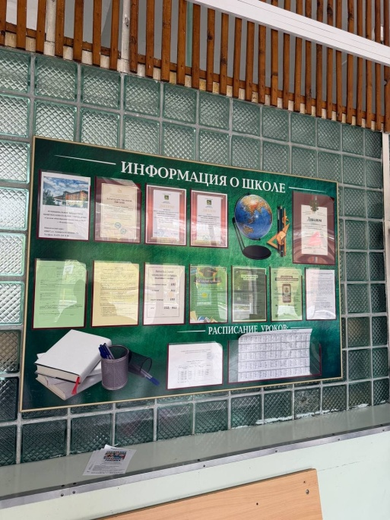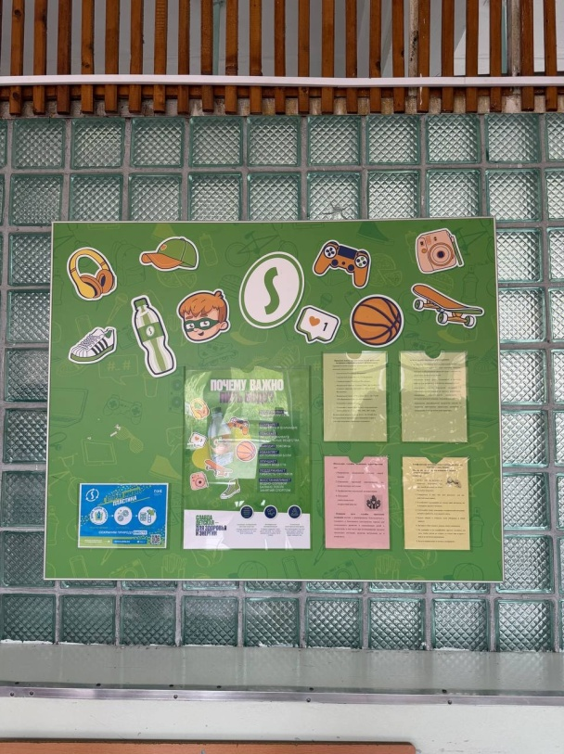
Рисунок 2 - Стенд "Здоровый образ жизни"

Рисунок 1 - Стенд информации о школе

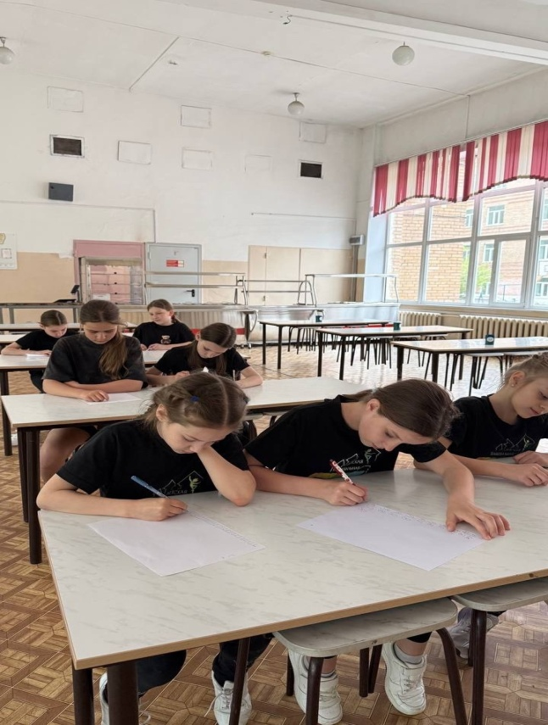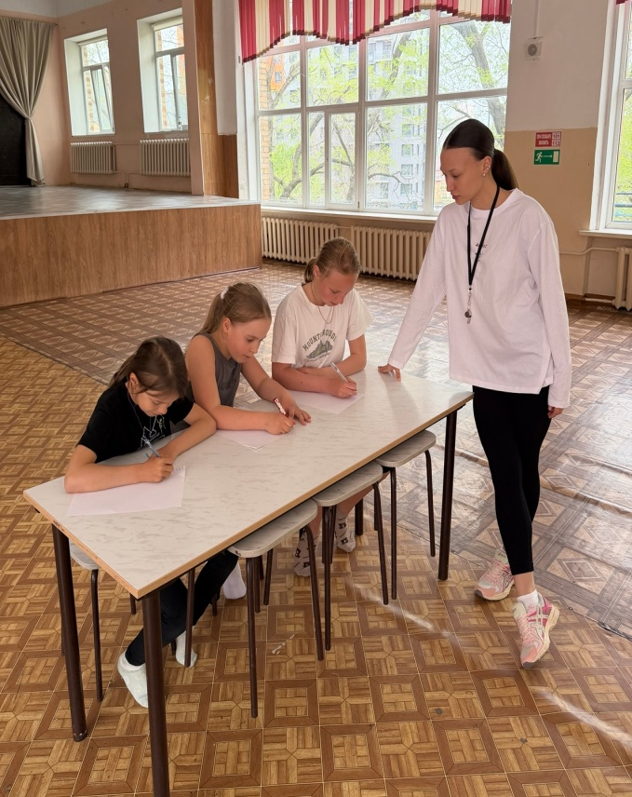
Рисунок 4 - применение методики «Несуществующее животное»
Рисунок 3 – проведение адаптированной версии «Опросник структуры темперамента» В.М. Русалова, специально модифицированная для детей 8–10 лет

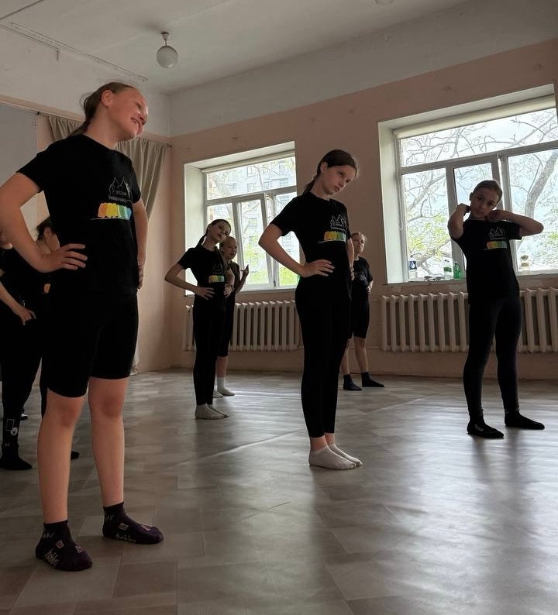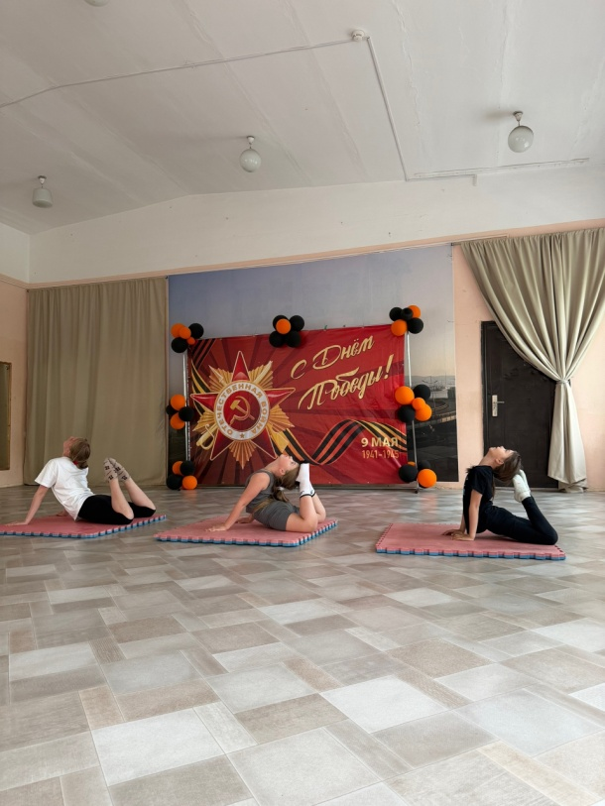
Рисунок 6 – основная часть пробного занятие по гимнастике

Рисунок 5 – подготовительная часть пробного занятие по гимнастике

Приложение В
АКТ
внедрения результатов научных исследований в практику

Мы, нижеподписавшиеся представители института физической культуры и спорта, кафедра спортивно-педагогических дисциплин Мунирова Екатерина Андреевна, кандидат педагогических наук, доцент.
(кафедры, института, должность, Ф.И.О.)
и представители МБОУ СОШ №66 г. Владивостока, директор Бедиева Александра Александровна,
(организация, где осуществлено внедрение, должность, Ф.И.О.)
составили настоящий акт в том, что исполнитель темы: «Влияние темперамента обучающихся на выбор вида спорта в системе дополнительного образования у детей младшего школьного возраста»
(название проблемы, темы)
внесла в практику физкультурного образования и массовой физической культуры следующие рекомендации и предложения:

№ п/п | Фамилия, И.О. автора внедрения | Наименование предложения и краткая характеристика | Эффект от внедрения
1 | Стеблева Д.А. | Внедрение адаптированной методики диагностики темперамента, основанной на современных психологических теориях и подходах, и проведение пробных занятий с целью определения предпочтений детей в выборе вида спорта. | Учёт темперамента младших школьников при выборе вида спорта способствует:  1.повышению мотивации и приверженности к занятиям;  2.снижению тревожности и риска дезадаптации;  3.формированию устойчивого ценностного отношения к здоровому образу жизни.

Представитель института Мунирова Е.А.
(подпись) (Ф.И.О.)

Представитель учреждения,
где внедрено предложение Бедиава А.А.
(подпись) (Ф.И.О.)

МП
« » 2026 г.

